МІНІСТЕРСТВО ОСВІТИ І НАУКИ УКРАЇНИ

НАЦІОНАЛЬНИЙ АВІАЦІЙНИЙ УНІВЕРСИТЕТ

ФК КПІ

Кафедра прикладної математики

Лабораторна робота №7

«Математична модель керованого кутового руху космічного апарата та її комп'ютерна реалізація в пакеті SIMULINK»

з дисципліни «Математичне та комп'ютерне моделювання складних об'єктів» Варіант № 5

**Виконав:**

студент групи ПМ-151 М

Салівонов М.П..

**Перевірив:**

професор кафедри ПМ Жук П. Ф.

Київ 2022

Дана лабораторна робота виконувалася в версії MatLab R2022, яка дещо відрізняється від версії, яка використовувалась автором посібника «Моделювання динамічних систем у «MatLab».

Блок-схему в лабораторній роботі було розбито на 2-а блоки, тому що вона вже не має простого вигляду. На мал.1,2 представлено блок-схеми запропонованої моделі.

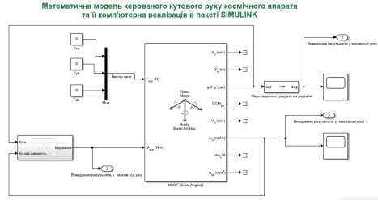Мал.1

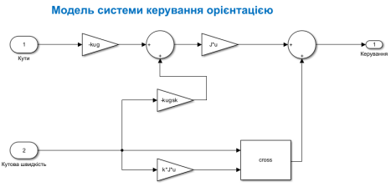Мал.2

Загальний вид при проектуванні моделі представлено на мал.3

Загалом ця модель доповнює модель попередньої лабораторної роботи. Треба також відмітити, що при використовуванні елемента множення на скаляр треба звертати увагу коли це є матрична операція і змінити налаштування у властивостях елемента.

2

На мал.5 представлені вихідні дані в середовищі MatLab , які використовуються для побудови графіків.Результати роботи програми представлено на мал.4,5,6 при різних початкових умовах та параметрів керування.

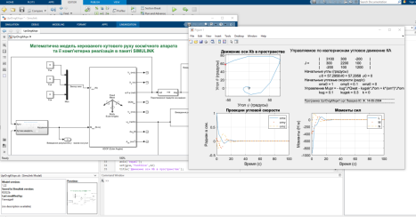Мал.3

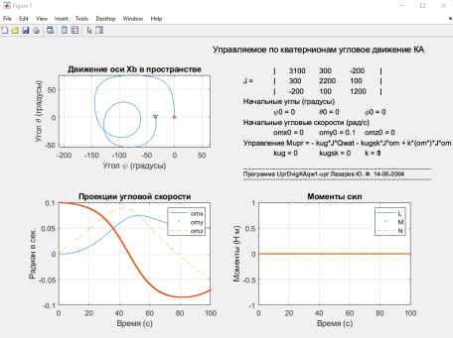Мал.4

3

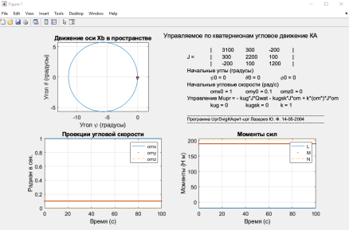Мал.5

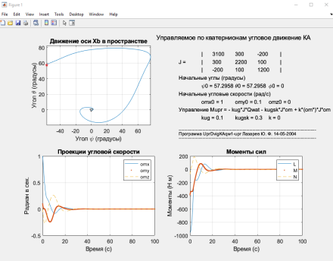Мал.6

На мал.7 представлені вихідні дані в середовищі MatLab , які використовуються для побудови графіків.

4

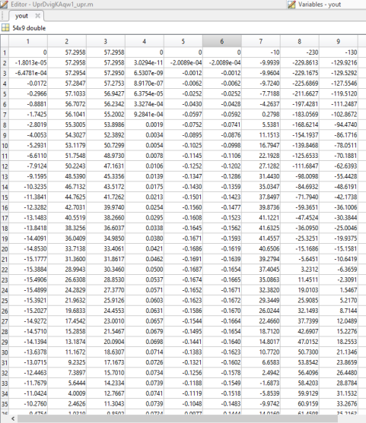Мал.7

Текст керуючої програми, котра встановлює початкові і керуючі параметри, запускає на виконання модель 'UprDvigKAqw'( команда «sim» ), а потім обробляє їх в

середовищі «MatLab», використовуючи масив yout, та будує різни графіки залежностей.

% UprDvigKAqw1_upr

% Управляющая программа для модели UprDvigKA

% Лазарев Ю.Ф. 14-05-2004

clear all

clc

% Установка параметров КА

%J=[3100 0 0;0 2200 0;0 0 2200]; % Матрица моментов инерции КА %J=[3100 0 0;0 2200 0;0 0 1200]; % Матрица моментов инерции КА J=[3100 300 -200;300 2200 100;-200 100 1200]; % Матрица моментов инерции КА m=2000; % Масса КА

% Задание коэффициентов управления

kug=0.1; % К-нт обратной связи по углам

kugsk=0.3; % К-нт обратной связи по угловым скоростям

k=0; % К-нт компенсации гироскопического момента

% Установка начальных условий

XYZ0=[0 0 0]; % Начальное положение КА

V0=[0 0 0]; % Начальные скорости КА

UG0=[0 1 1]; % Начальные углы КА

UgSk0=[0 0 0]; % Начальные угловые скорости КА

% Установка параметров интегрирования

TK=100; % Конечное время интегрирования

hi=0.1; % Шаг интегрирования

% Запуск модели

sim('UprDvigKAqw');

% Запись результатов интегрирования

FI=yout(:,1); TE=yout(:,2); PSI=yout(:,3);

omx=yout(:,4); omy=yout(:,5); omz=yout(:,6);

t=tout;

L=yout(:,7); M=yout(:,8); N=yout(:,9);

% Графическое представление результатов

subplot(2,2,1)

plot(-PSI,TE,-PSI(1),TE(1),'pr',-PSI(end),TE(end),'kv'), grid axis('equal');

set(gca,'FontSize',12)

title('Движение оси Хb в пространстве');

ylabel('Угол \theta (градусы)');

xlabel('Угол \psi (градусы)');

subplot(2,2,3)

plot(t,omx,t,omy,'.',t,omz,'--'), grid%plot(t,L,t,M,'.',t,N,'--'), grid set(gca,'FontSize',12)

title('Проекции угловой скорости');%title('Моменты сил');

xlabel('Время (с)');

ylabel('Радиан в сек.');%ylabel('Моменты (Н м)');

legend(' omx ',' omy ',' omz ');%legend(' L ',' M ',' N ',0); subplot(2,2,4)

plot(t,L,t,M,'.',t,N,'--'), grid

set(gca,'FontSize',12)

title('Моменты сил');

xlabel('Время (с)');

ylabel('Моменты (Н м)');

legend(' L ',' M ',' N ');

subplot(2,2,2)

axis('off');

h=text(-0.3,1.1,'Управляемое по кватернионам угловое движение КА','FontSize',14); h=text(0.1,0.9,'| ','FontSize',12);

h=text(0.2,0.9,num2str(J(1,1)),'FontSize',12);

h=text(0.4,0.9,num2str(J(1,2)),'FontSize',12);

h=text(0.6,0.9,num2str(J(1,3)),'FontSize',12);

6

h=text(0.8,0.9,'| ','FontSize',12);

h=text(-0.1,0.8,'J = ','FontSize',12);

h=text(0.1,0.8,'| ','FontSize',12);

h=text(0.2,0.8,num2str(J(2,1)),'FontSize',12);

h=text(0.4,0.8,num2str(J(2,2)),'FontSize',12);

h=text(0.6,0.8,num2str(J(2,3)),'FontSize',12);

h=text(0.8,0.8,'| ','FontSize',12);

h=text(0.1,0.7,'| ','FontSize',12);

h=text(0.2,0.7,num2str(J(3,1)),'FontSize',12);

h=text(0.4,0.7,num2str(J(3,2)),'FontSize',12);

h=text(0.6,0.7,num2str(J(3,3)),'FontSize',12);

h=text(0.8,0.7,'| ','FontSize',12);

h=text(-0.1,0.6,'Начальные углы (градусы)','FontSize',12);

h=text(0.1,0.5,['\psi0 = ',num2str(UG0(3)*180/pi)],'FontSize',12); h=text(0.4,0.5,['\theta0 = ',num2str(UG0(2)*180/pi)],'FontSize',12); h=text(0.7,0.5,['\phi0 = ',num2str(UG0(1)*180/pi)],'FontSize',12); h=text(-0.1,0.4,'Начальные угловые скорости (рад/с)','FontSize',12); h=text(0.1,0.3,['omx0 = ',num2str(UgSk0(1))],'FontSize',12);

h=text(0.4,0.3,['omy0 = ',num2str(UgSk0(2))],'FontSize',12);

h=text(0.7,0.3,['omz0 = ',num2str(UgSk0(3))],'FontSize',12);

h=text(-0.1,0.2,'Управление Mupr = - kug*J*Qwat - kugsk*J*om +

k*(om*)*J*om','FontSize',12);

h=text(0.1,0.1,['kug = ',num2str(kug)],'FontSize',12);

h=text(0.4,0.1,['kugsk = ',num2str(kugsk)],'FontSize',12);

h=text(0.7,0.1,['k = ',num2str(k)],'FontSize',12);

h=text(-0.1,-0.05,'------------------------------------------------------------------ ---------------------------');

h=text(-0.1,-0.1,'Программа UprDvigKAqw1-upr Лазарев Ю. Ф. 14-05-2004'); h=text(-0.1,-0.15,'------------------------------------------------------------------ ---------------------------');